Pattern clinico-laboratoristici e profili longitudinali di coinvolgimento articolare nei primi 5 anni dall’esordio in pazienti con AIG oligoarticolare
Alessandra Alongi*, Benedetta Schiappapietra*, Alessandro Consolaro*, Angelo Ravelli*
*U.O. Pediatria II – Istituto G. Gaslini Genova
Razionale
I pazienti con Artrite Idiopatica Giovanile oligoarticolare presentano una notevole eterogeneità nelle sedi, nel decorso e nella risposta alla terapia del coinvolgimento articolare. Pattern clinico-laboratoristici in grado di predire precocemente l’evoluzione individuale della malattia articolare non sono ancora del tutto definiti.
Obiettivi
Identificare distinti fenotipi sulla base delle caratteristiche clinico-laboratoristiche nei primi 6 mesi dall’esordio ed indagare l’eventuale correlazione con differenti traiettorie longitudinali di attività di malattia e di interessamento delle specifiche articolazioni.
Metodi
Dati clinico-laboratoristici e terapeutici relativi ai primi 6 mesi di malattia di 485 bambini con oligoartite seguiti presso il nostro Centro tra il 1988 e il 2014 sono stati analizzati retrospettivamente con un modello a classi latenti per identificare eventuali sottogruppi clinicamente significativi di pazienti e la loro associazione con variabili predittive e outcome. Un modello di crescita a classi latenti è stato sviluppato a partire da dati longitudinali raccolti nei successivi 5 anni di follow-up per identificare soggetti con simili traiettorie di interessamento articolare. La variabilità della probabilità di remissione articolare nel tempo è stata indagata con un modello di Markov multi stato.
Risultati
4 classi con differenti caratteristiche a6 mesi dall’esordio(nel grafico) sono identificabili, rispettivamente costituite in prevalenza da: bambine ANA + con coinvolgimento della caviglia e ridotti indici di flogosi all’esordio( cluster 1, n= 180 ); bambine ANA + con interessamento di 3-4 articolazioni, in articolare caviglia e ginocchio (cluster 2, n= 87); soggetti di età più elevata, ANA negativi, con maggiore frequenza di interessamento dell’anca e delle piccole articolazioni delle mani (cluster 3, n= 60); soggetti di sesso maschile, età più elevata, più alti valori di PCR, con interessamento monoarticolare del ginocchio (cluster 4, n= 36). L’analisi longitudinale combinata del coinvolgimento di ginocchio, polso e caviglia ha evidenziato 3 traiettorie significativamente correlate alle classi (p<0.001); in particolare, una maggiore probabilità di coinvolgimento nei primi 2 anni con successiva remissione è associata alla classe 4; una coinvolgimento che persiste tra il 3° e il 5° anno di follow-up è più rappresentato nella classe 3; un terzo sottogruppo longitudinale presenta una prevalenza costantemente ridotta di artrite in tali sedi nel corso dei 5 anni. Livelli di VES all’esordio (p<0.001), conta articolare a 6 mesi (p<0.001), l’interessamento della caviglia(p=0.032) e l’appartenenza alla classe 2 (p<0.001) appaiono correlati a ridotta probabilità di remissione nei primi due anni.

Conclusioni
Distinti sottogruppi con differenti probabilità di remissione, estensione e profili di interessamento longitudinale sono identificabili nei primi mesi di malattia; la caratterizzazione di tali fenotipi può contribuire alla stratificazione del rischio e all’orientamento delle strategie terapeutiche nei pazienti con oligoartite.
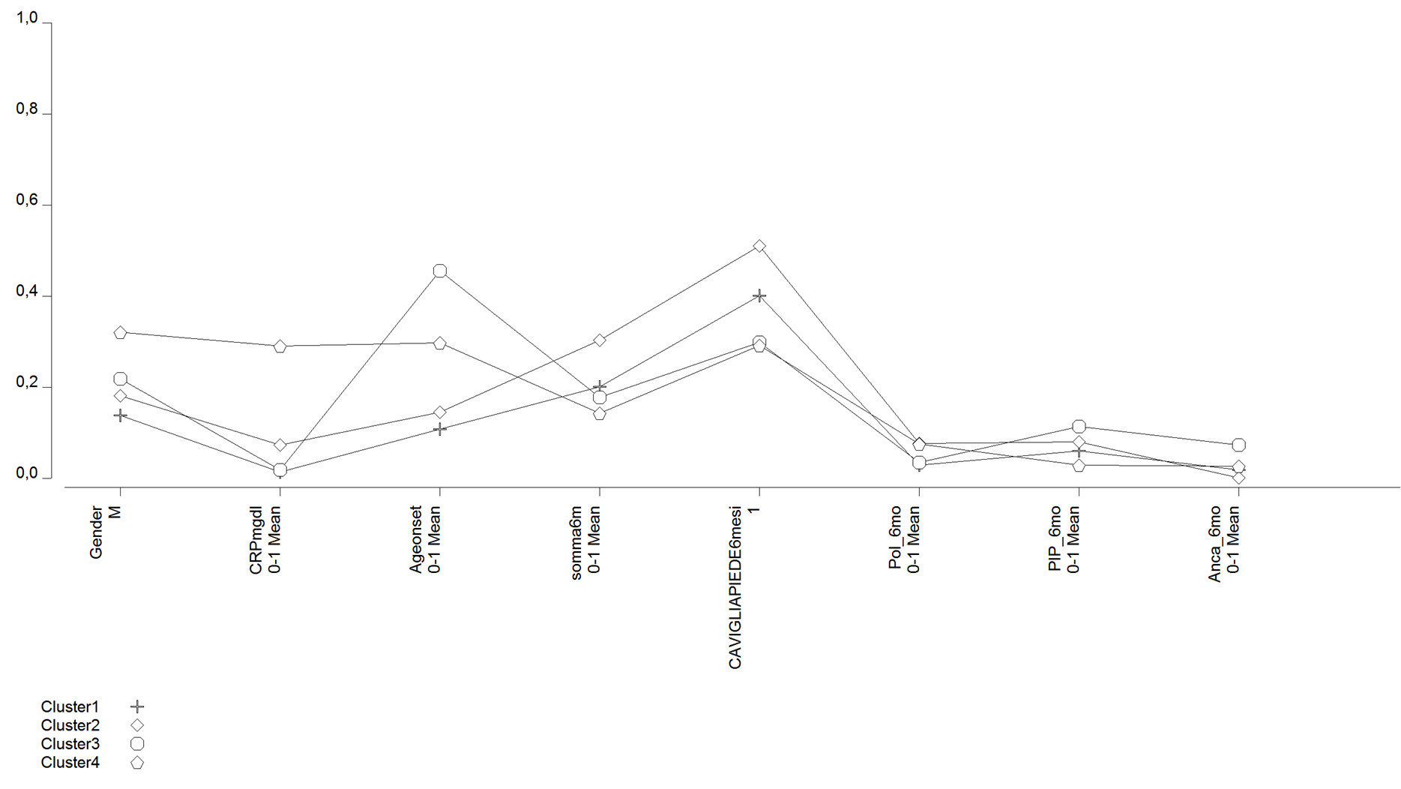

Clinical outcome predictors are required for a risk-adapted treatment of patients. To start appropriate treatment in patients with JIA and to inform patients and their parents correctly, it is essential to know the individual prognosis, preferably at the time of diagnosis.
This successful application of this method supports its use in a chronic disease with a fluctuating course such as JIA.

